Jméno: .....................................................
PL – Slovesa 7. ročník
1. Ve větách podtrhni základní skladební dvojice a u sloves urči rod
Dostihoví koně běželi jako s větrem o závod. běželi – rod Č
Na sídlišti bylo postaveno mnoho domů. __________________________
V řece jsme zahlédli obrovskou štiku. ___________________________
Tato kniha byla napsána ve 13. století. ___________________________
Zdenka se umyla a šla spát. ______________________________
Honza si při lyžování poranil kotník a byl ošetřen lékařem. _________________________
_________________________
Dnes se v Národním divadle hraje opera Don Giovanni. ______________________________

2. Doplň do tabulky mluvnické kategorie sloves
 | osoba | číslo | čas | způsob | rod
byl postaven
mluvil bych
počkejte
čekáme
budeš pochválen
přišli byste
poděkuj
byli zvoleni
napišme
informoval by

3. Převeď věty do trpného rodu.
Zámek postavili v době renesance. _______________________________________________
V Praze uzavřeli významnou mezinárodní dohodu. ___________________________________________________________________________
Uspořádali jsme závody ve sjezdu na pozadí po schodech. ___________________________________________________________________________
Hasiči uhasili rozsáhlý lesní požár. ________________________________________________
Kluci mezi sebou uzavřeli mír. ___________________________________________________

4. Tvary způsobu podmiňovacího přítomného vybarvi žlutě, podmiňovacího minulého zeleně.
mě | byl bych přišel | to | znali bychom | ne | zapsali byste se | pr | byli by odpočívali
ud | vyvětrali by | vz | byli by cvičili | ěl | usmíval bych se | po | byl bys odešel
mí | byla by se snažila | áš | tančil bys | ná | byli bychom si četli | te | byli byste dělali
Žlutá políčka čtená po řádcích vytvoří tajenku.
Tajenka: Všechno se zdá nemožné, dokud _____________________________. (Nelson Mandela)

5. Podtrhni chybná určení:

přezul se – 3. os. č. mn.
podívali jsme se – 1. os. č. mn.
oloupal – 3. os. č. jedn.
závidím – 3. os. č. mn.
chybovali by – 3. os. č. jedn.
navštěvovali jste se – 2. os. č. mn.

6. Rozliš slovesné tvary jednoduché (J) a složené (S)

běželi jsme __
vyprávěj __
zpívala __
vykoupe se __
zapálíme si __
žasli byste __
vyklopili __
myslel sis __
byl by počkal __
objevil se __
budu zkoušet __
zhasnul __

7. Slovesa převeď do způsobu podmiňovacího přítomného.
Máme doma kočku a psa. ____________________
Čteme zajímavou knihu. _____________________
Pracují na zahradě. _______________________
Chválíme tě. _________________________
Víš o něm něco? ____________________________
Oloupal jsem pomeranč. ____________________________

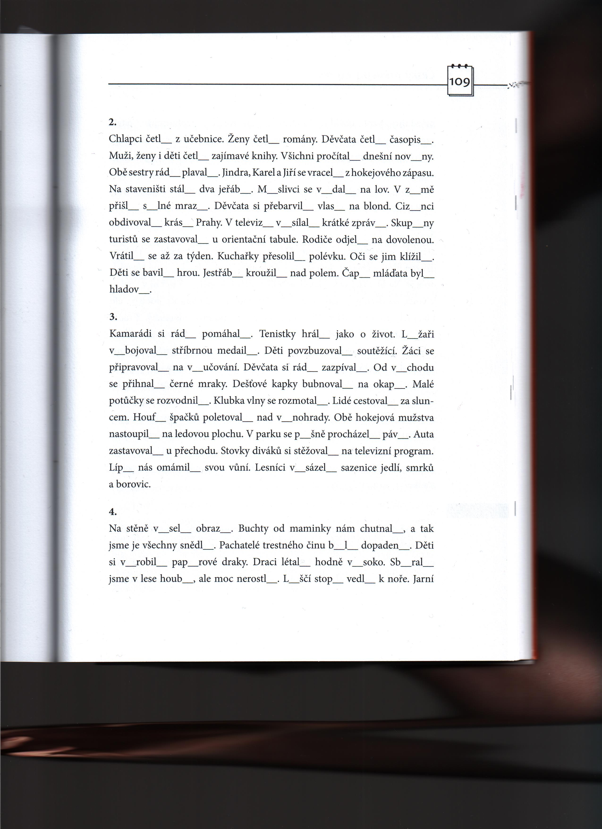
8. Doplň i/y/a.

